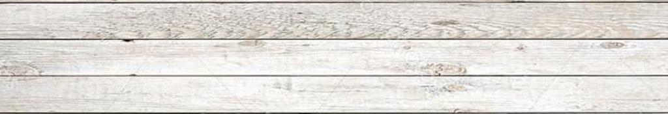**STINCO DI MAIALE AL BBQ**

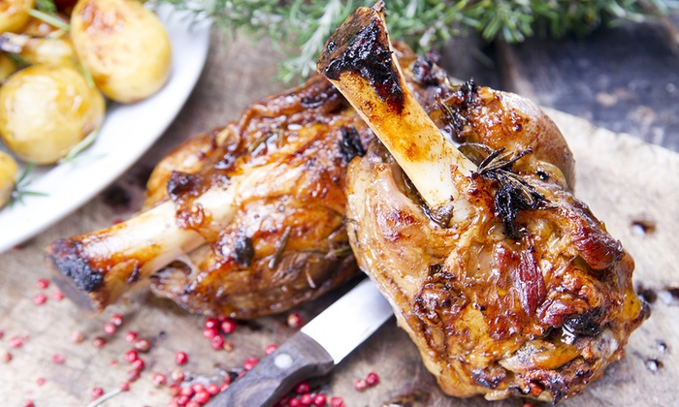**INGREDIENTI**

* 1 stinco di maiale
* Rosmarino q. b
* Aglio q. b
* Sale q.b.
* Pepe q. b
* 1 birra di buona qualità
* Olio Evo q. b

**PREPARAZIONE**

Prendere una ciotola e mettere la birra e un cucchiaino di sale. Mescolare bene, inserite anche lo stinco in modo che sia totalmente coperto dal liquido e lasciare in frigo minimo 3 ore, massimo 8.

Asciugare bene il vostro stinco, cospargere di olio di oliva e a questo punto fate un battuto con sale, pepe, rosmarino ed aglio. Fare aderire questo allo stinco.

Settare il Bbq per una cottura indiretta stabilizzando il dispositivo tra i 130 e i 150°.

Mettere lo stinco sulla griglia, posizionando sotto una vaschetta con un dito d’acqua che servirà a mantenere umida la camera di cottura.

Affumicare con chips o pellet al whisky.

Lasciare lo stinco nel dispositivo fino a che non prende un bel colore, circa 1.30 - 2 ore. Poi tirarlo fuori e chiuderlo bene dentro 2-3 fogli di alluminio. Inserire il termometro nella carne dello stinco facendo attenzione a non toccare l'osso.

Portare lo stinco a circa 96-98°. Quindi lasciarlo riposare nel suo cartoccio un’ora fuori da bbq (se non avete il termometro considerare almeno 2 ore e mezza per uno stinco medio piccolo e 3 ore e mezza per uno medio grande)

Prima di servirlo, a discrezione, si può scottare sopra la griglia diretta, per caramellizzare ancora di più la superficie.